

**院 系：计 算 机 学 院**

**实验课程：移动应用开发**

**文档名称：系统开发说明**

**专 业：软件技术**

**班 级：2016级4班**

**学 生：李俊宏**

**学 号：20162180031**

**华南师范大学教务处**

目录

一、产品设计方案 2

(一)项目实施可行性报告 2

1.1 行业分析 2

1.2 竞品分析 2

1.3自身条件分析 3

(二)产品定位及目标 4

2.1产品定位 4

2.2产品目标 4

(三)产品内容总策划 4

3.1应用流程规划 4

3.2开发日程 5

(四)技术解决方案 5

4.1概括 5

4.2具体的技术基础 5

(五)推广方案 6

5.1 前期宣传 6

5.2 产品推出阶段宣传 6

(六)运营规划书 6

6.1 启动 6

6.2宣传 6

6.3建设 6

6.4盈利 6

二、产品实现方案 7

(一)系统的主要功能 7

(二) UI界面设计 7

(三)关键技术和技术难点 9

(四)用户体验记录和分析 10

(五)已完成的改进和存在的问题 10

三、测试大纲和测试报告 11

四、产品安装和使用说明 12

# 一、产品设计方案

## (一)项目实施可行性报告

### 1.1 行业分析

在如今泛娱乐化的社会中，青年人和学生空余时间基本上都在刷娱乐新闻、打打游戏，对于传统文化知识财产的认知度和了解度已然不足，对于曾经学过的、了解过的唐宋诗词已经记不太清，甚至对于一些简单的诗词就算记起来也忘记其意义内涵。

更为重要的是，现在网络上、平时商家上都暗地里流行一股以“同音字”改造经典诗词或截取诗词片段曲解其意义来娱乐、宣传，更加使人混乱。

在这泛娱乐化和快节奏的时代，做一款诗词app，让它能让人渴望享受宁静的年轻人安静的品读一句诗、一首词，或是让读学生出于引用诗词到写作或其他目的，应当是有一定吸引力和魅力的。

### 1.2 竞品分析

（1）同类产品竞争

虽然现在市面上已有一些诗词的精品，但是整体来说他们都偏向于搜索、查询，并不能很好的和用户互动，不能吸引用户多次使用，更多时候是像字典一样的存在，太过沉闷；又或者其他一些产品，过于娱乐，夹杂大量推广或各种活动，扰人心神。

如果能够把这些沉闷的搜索、查询，和一些简单、小型的激励活动或设计结合起来，这样既不会让“诗词”这个核心内容跑调，又能让用户提高对诗词的兴趣，增强用户黏度。

而且目前尚无一个称霸市场或知名级别的产品，多是个人/小团队的开发，UI界面通常很一般：

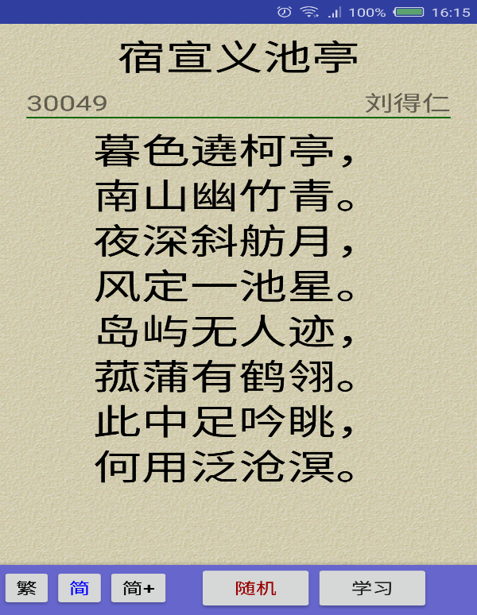

（2）功能

**作者相关：**

在提供最基本的诗词搜索、查询之外，提供作者相关信息，满足一些用户对作者的好奇。

**每日推荐：**

每天推荐一两首诗词，而不限定于用户主动操作

**分享计划：**

分享到微信朋友圈等，打卡分享，激励用户持续使用

**收藏功能：**

保存用户喜欢的诗词

**随机触发与用户交互：**

采用类似于电影彩蛋的形式，用户操作触发给予特定特效互动，给用户惊喜的同时保持应用足够安静不烦人

（3）目标用户

主要用户为学生、教师以及喜欢在宁静舒适环境下阅读诗词的人群

### 1.3自身条件分析

➀人员

个人独立开发。

➁设备

window的电脑，安卓手机

➂局限性

技术上局限：简单的实现后台，缺乏后台有些数据如联网同步收藏记录等可能只能暂时固定数据显示

设计局限：美术功底不行，设计配色可能调整的不够好

## (二)产品定位及目标

### 2.1产品定位

面对学生、教师以及喜欢在宁静舒适环境下阅读诗词的人群，以舒适、清爽的UI风格和一定娱乐性的分享和彩蛋交互特效吸引用户。

### 2.2产品目标

app体积小、功能强大，能够满足基本的对诗词的查询要求。添加一定的娱乐性分享、交互特效，但不影响整体静谧的设计风格，给予用户动力与良好的环境阅读、学习 唐诗宋词，学习传统文化。

## (三)产品内容总策划

### 3.1应用流程规划

处理流程和数据流程如下：

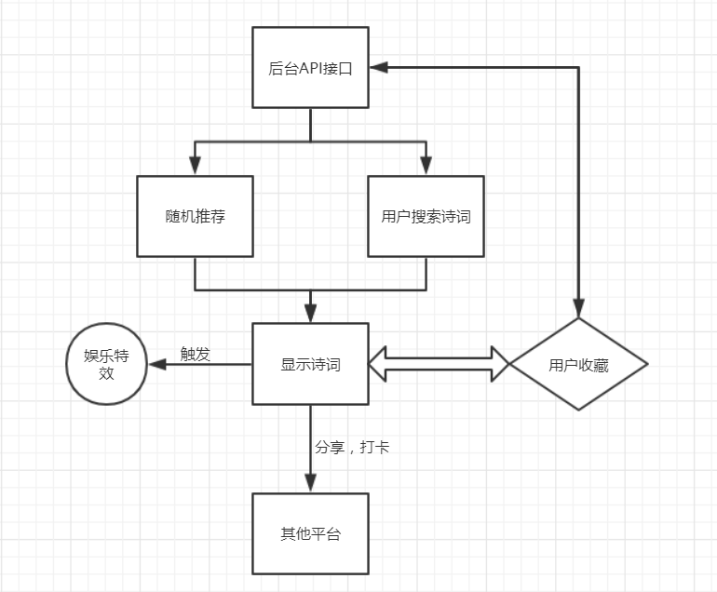

### 3.2开发日程

|  |  |  |  |
| --- | --- | --- | --- |
| 编号 | 阶段 | 主要内容 | 对应周期 |
| 1 | 需求分析 | 提出软件创意，进行用户调查，进行需求分析 | 2weeks |
| 2 | 产品比对 | 将市面上类似功能的软件进行对比，分析优缺点 | 1weeks |
| 3 | 初步设计 | 进行软件定型，决定基本方向和适用人群 | 1weeks |
| 4 | 搭建框架 | 构建软件在功能上和组织上的基本框架 | 2weeks |
| 5 | 设计界面 | 根据适用人群设计人性化美观的UI界面 | 2weeks |
| 6 | 完善功能 | 完善主要功能的代码块 | 8weeks |
| 7 | 测试改进 | 测试软件是否能在机器平台上正常运行，并改进软件 | 4weeks |
| 8 | 发布软件 | 在应用商店中发布软件，吸引使用者 | 2days |
| 9 | 维护软件 | 发布软件之后，持续维护和升级软件 | ... ... |

## (四)技术解决方案

### 4.1概括

使用spring框架+mysql+Spring Data JPA简单构建一个API接口的后台，获取数据后在客户端显示出来，把客户端的收藏、登陆操作反馈回后台

### 4.2具体的技术基础

（1）Springboot自动配置，DI依赖注入，IOC倒置容器

（2）mysql 数据库构建，获取开源诗词数据

（3）android ui控件显示，观察者模式重写必要控件，事件驱动fragment事物更新显示

（4）asynchttpclient异步访问后端API接口获取数据，通过Handle发送Message到ui线程消息队列，处理异步事件

## (五)推广方案

### 5.1 前期宣传

前期在没有扎实用户的状况下，首先从自身学校入手，让舍友、同学帮忙使用、推广，吸引第一批用户，收集意见，缓慢发展。让第一批用户变为忠实用户后，再推送消息请求他们帮忙推广，以此循环。

### 5.2 产品推出阶段宣传

百度竞价排名、各商城竞价排名等，使用些许资金进行试验推广宣传。

## (六)运营规划书

运营： 启动–>宣传->建设 ->盈利

### 6.1 启动

按照需求进行开发，搭建后台，研发客户端

### 6.2宣传

采用软推广方式，从身边人开始宣传，逐渐发散出去扩大用户群。

### 6.3建设

用户群一定规模时，尝试投放广告到互联网平台，进一步扩大用户，同时收集用户反馈，进一步改善软件。

### 6.4盈利

前期先尝试提供捐助、赞赏等二维码到客户端中，让用户主动付费。中后期到达一定规模后，尝试查找广告商，在程序中投放少量广告以盈利。

# 二、产品实现方案

## (一)系统的主要功能

主题为中国唐诗宋词，设计一个可用于安卓端的软件，其内容包括唐诗宋词的浏览、检索、阅读、收藏等，并且添加动态特效。

## (二) UI界面设计

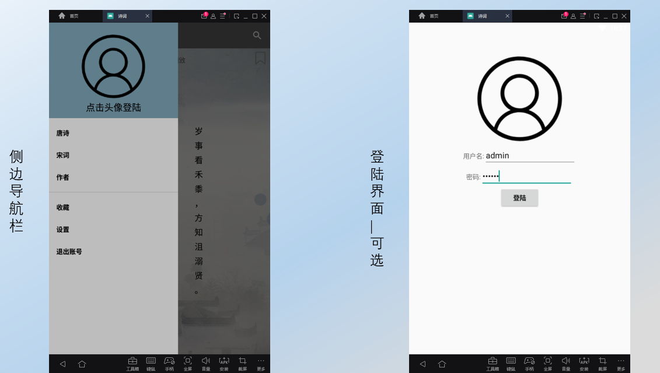

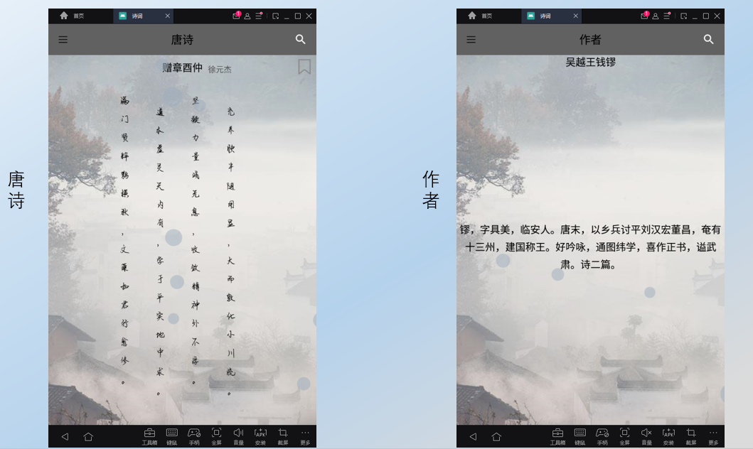

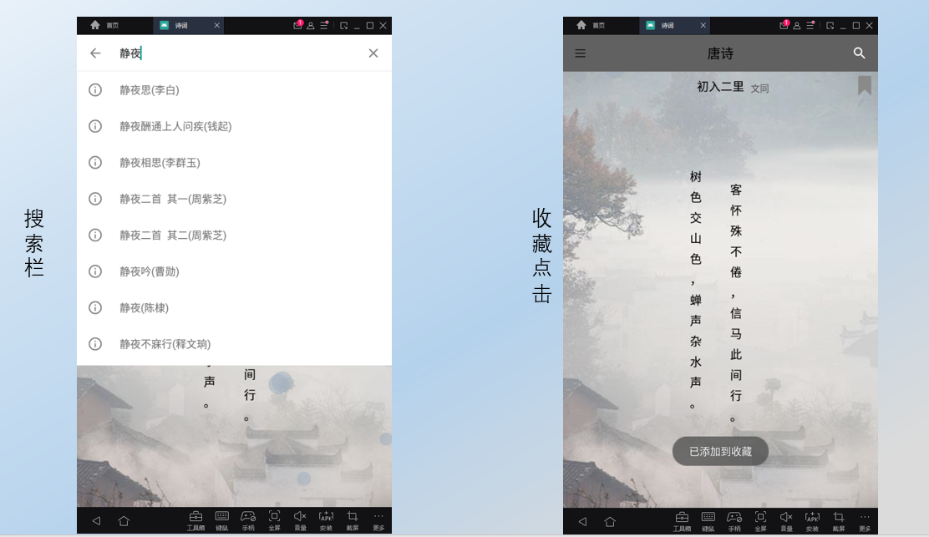

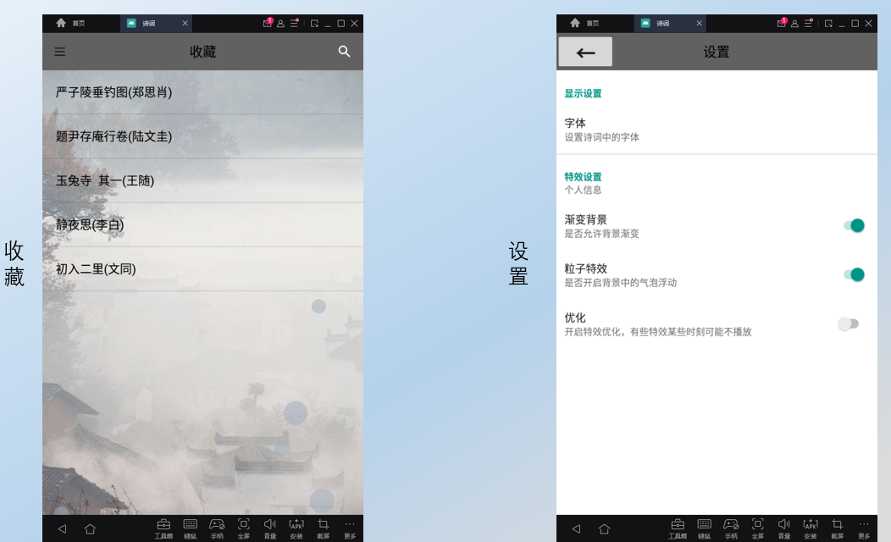

## (三)关键技术和技术难点

关键技术：springboot后台搭建、安卓网络异步访问、json反序列化、本地sqlite储存、有序异步回调、多fragment切换、渐变动画

技术难点：安卓网络异步访问，通过Asynchronous HttpClient安卓版实现；动态搜索建议，当用户组词过程中可能发起多个网络查询，需要有序异步回调使最后发起的查询被调用，通过请求头+响应头增加字段实现；渐变动画设定三次beizer曲线实现不等速变换；多fragment通过切换静态全局变量表示。

## (四)用户体验记录和分析

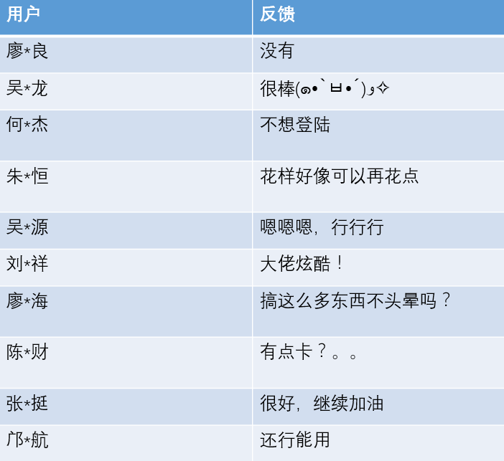

## (五)已完成的改进和存在的问题

改进：

1.储存改为本地sqlite储存，登陆改为可选

2.增加设置界面，带上一个网上找的飘逸字体

3.增加设置选项，背景轮换、粒子特效为可关闭

4.增加可选优化设置，异步进行动画播放

存在的问题：

代码结构设计不好，控件操作、逻辑结构、数据操作大量耦合，各个fragment和activity耦合度较高，导致维护、修改、更新工作变得繁重。

缺少资金使用云服务器，现有的免费服务器提供商不提供高度自由的部署方案，spring boot后端无法部署上去。只能部署在本地，依赖于石牌校区内形成的大范围局域网，脱离校园后无法使用。

# 三、测试大纲和测试报告

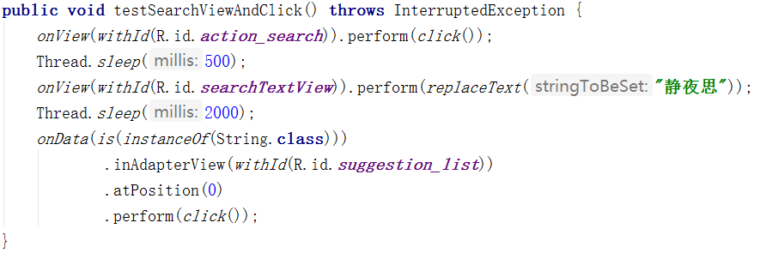

点击搜索按钮，输入搜索文本“静夜思”，点击搜索建议项的第0项，预测过程不报错。

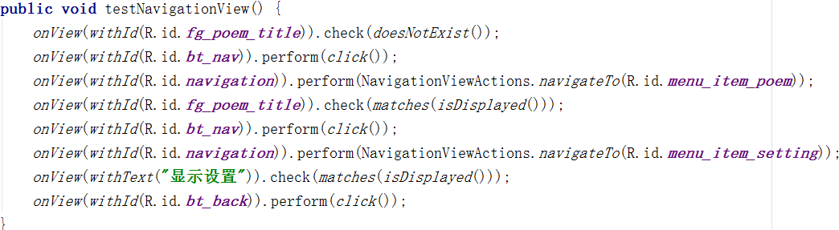

对导航栏可选导航全部触发导航，检测跳转的fragment中的控件是否出现。

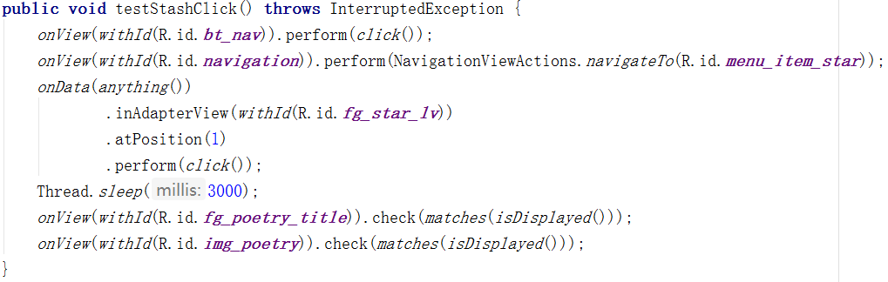

打开导航跳转至收藏页面，点击第1项收藏，检测是否一段时间后网络返回结果并跳转至特定fragment，检测其控件是否显示。

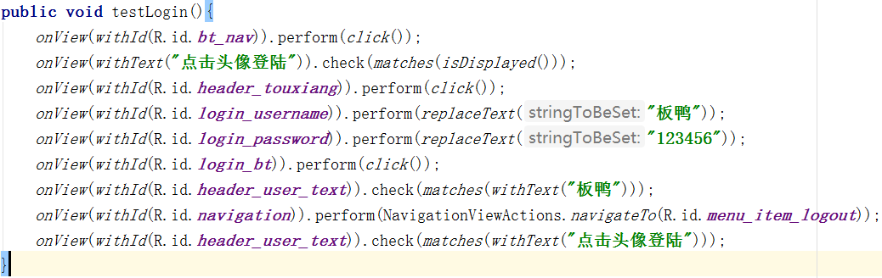

检测登陆是否正常，输入特定用户和密码，检测登陆结果是否符合。

测试结果：

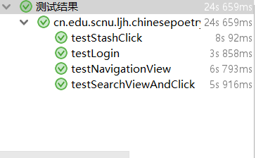

共计耗时24s，全部测试通过无报错

# 四、产品安装和使用说明

运行需要安卓6.0或更高版本，需要网络环境，可不注册账户使用本地收藏。

顶部工具条，可打开导航界面和搜索栏。搜索栏支持提示搜索建议，点击可进行搜索并跳转至结果页。收藏页面点击可跳转至结果页，结果页点击右上角收藏可添加到收藏。